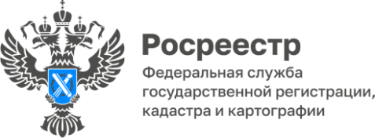

Инспектор расскажет про пожарную безопасность.
В рамках осуществления государственного земельного надзора с целью недопущения пожаров Тальменский отдел Управления Росреестра по Алтайскому краю выполняет мероприятия по профилактике и предупреждению выжигания сухой травянистой растительности, стерни, пожнивных остатков на землях сельскохозяйственного назначения и землях запасов, разведении костров на полях.
При проведении проверочных мероприятий государственный инспектор проводит беседы с подконтрольными субъектами о недопустимости разведения костров, сжигания сухой травы, пользования открытым огнем, сжигания мусора в запрещающих местах.
А так же расскажет, какие меры предпринять в случае обнаружения пожара:
- сообщить в Единую службу спасения по телефону 112, назвать точный адрес очага возникновения пожара;
- если это возможно попытаться потушить огонь подручными средствами (водой, землей и т.д.).

Заместитель главного государственного
инспектора по использованию и охране
земель Тальменского района
Н.В. Эрмиш

